附件1

四川省妇幼保健院 四川省妇女儿童医院

住院楼及门诊楼地下停车场标识采购要求

1. 内发光悬挂式灯箱

1、数量：5套

2、规格：300mmx3000mm

3、技术参数：30mmx30mm镀锌管焊接龙骨，1.5mm镀锌板激光切割，刨槽，焊接，刮灰，打磨，金属烤漆，内置5mm乳白亚克力透光片及LED光源，25mm镀锌管烤漆吊杆吊装。

4、参考图样：

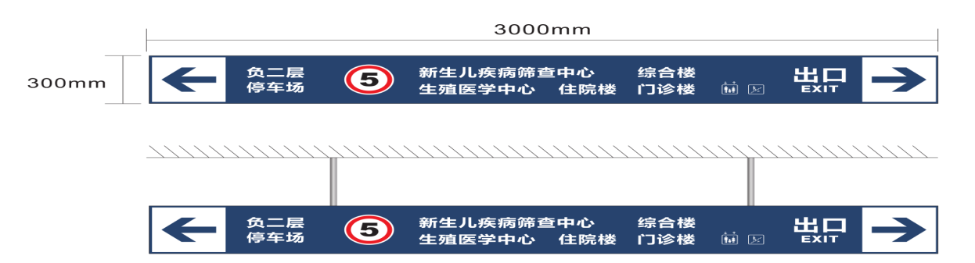

二、立柱指示标识

1、数量：20张

2、规格：600mmx1200mm

3、技术参数：10mm结皮板切割，刮灰，打磨，喷漆，丝网印刷图文，贴墙安装。

4、参考图样：

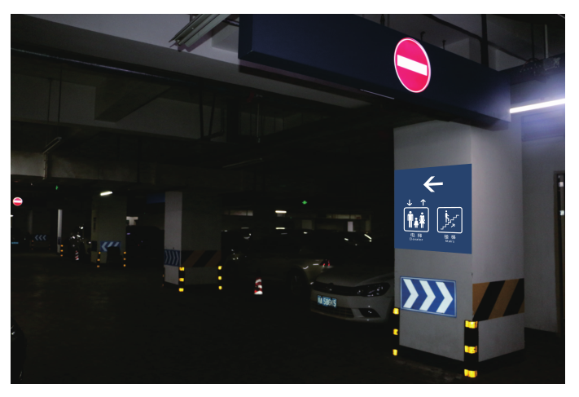

三、墙面标识

1、数量：21套

2、规格：根据现场位置确定

3、技术参数：5mm结皮板+双色板切割字，雕刻模具贴墙安装

4、参考图样：

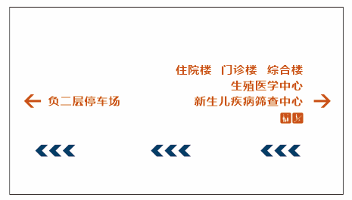

四、地面标识

1、数量：10张

2、规格：600mmx1200mm

3、技术参数：高清车贴画面，覆哑膜

4、参考图样

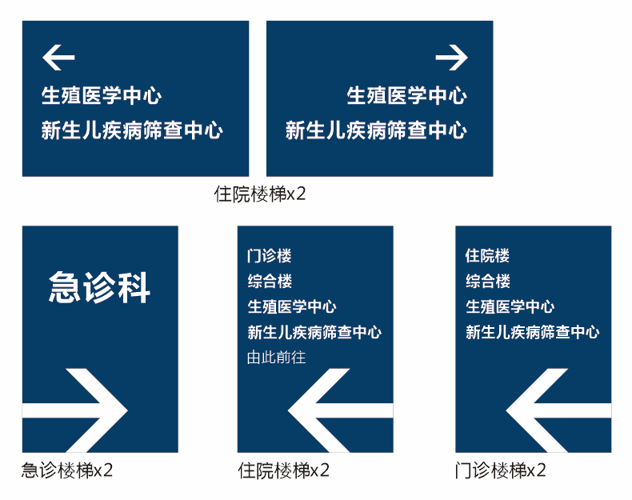

附件2

采购文件书装订顺序

1、封面（公司、项目、联系人、联系方式）；

2、目录；

3、报价一览表；

4、企业营业执照（复印件）；

5、具有独立法人资格；

6、本项目不接受联合体投标。

7、法定代表人授权书、暨经办人授权书，法人、经办人身份证（复印件）；

8、如有企业管理体系认证（考核），请提供的有效证明文件的复印或扫描件，质量管理体系认证包括FDA、CE、ISO等认证（提供中文翻译复印件）

9、售后服务承诺书

10、其他采购公告要求的资料

11、封底

**注：请务必按以上顺序装订资料，如有非中文资料，请同时提供中文翻译件。**

附件3

院本部住院楼及门诊楼地下停车场标识

报价一览表

|  |  |  |  |  |  |
| --- | --- | --- | --- | --- | --- |
| 序号 | 项目名称 | 数量 | 单价（元） | 金额（元） | 备注 |
|  |  |  |  |  |  |
|  |  |  |  |  |  |
|  |  |  |  |  |  |
|  |  |  |  |  |  |
|  | **合计** |  |  |  |  |

注：1.报价应是最终用户验收合格后的总价，税费、采购文件规定的其它费用。

2.“报价一览表”为多页的，每页均需由法定代表人或授权代表签字并盖投标人印章。

3.“报价一览表”需单独密封。

供应商名称（盖章）：

法定代表人或授权代表（签字）： 联系方式：

日期：

附件4

反商业贿赂承诺书

为维护卫生行业的整体形象，保证药品、医疗器械、仪器设备、物资、基建工程招投标工作以及药品、试剂销售等工作的合法开展，维护贵院医疗、管理工作的正常秩序，保障广大患者的健康和利益，本厂家、商家、公司特郑重承诺如下：

一、 严格按照《招标投标法》、《药品管理法》、《反不正当竞争法》等有关法律、法规、规章、政策的规定，规范本厂家、商家、公司的药品、医疗器械、设备、物资、基建工程竞标工作以及药品准入贵院以后的销售等工作，保证做到合法竞标、正当竞争、廉洁经营。

二、本厂家、商家、公司保证在药品、医疗器械、设备、物资、基建工程竞标工作及药品、试剂销售等工作中承诺做到：

1、不与其他投标人相互串通投标报价，损害贵院的合法权益；

2、不与招标人串通投标，损害国家利益、社会公共利益或他人的合法权益；

3、不以向招标人或者评标委员会成员行贿的手段谋取中标；

4、竞标报价不违反相关法律的规定，也不以他人名义投标或者以其他方式弄虚作假，骗取中标；

5、保证不以其他任何方式扰乱贵院的招标工作；

6、保证不在药品销售、医疗器械、设备、物资、基建工程竞标中采取账外暗中给予回扣的手段腐蚀、贿赂医护、药剂人员、干部等其他相关人员；

7、保证不以任何名义包括以宣传费、临床促销费、开单费、处方费、广告费、免费度假、考察旅游、房屋装修等任何名义给予贵院采购人员、药剂人员、医护人员、干部等有关人员以财物或者其他利益；

8、保证不让贵院临床科室、药剂部门以及有关人员登记、统计医生处方或为此提供方便，干扰贵院的正常工作秩序；

9、保证不以其他任何不正当竞争手段推销药品、医疗器械、设备、物资。

三、 本厂家、商家、公司保证竭力维护贵院的声誉，不做任何有损贵院形象的事情。

四、 本厂家、商家、公司保证加强对竞标、促销等工作的领导、监督和检查；加强对本厂家、商家、公司工作人员进行相关法律、法规、规章、政策等的教育工作，切实要求本厂家、商家、公司相关工作人员不得采取各类回扣手段腐蚀、贿赂采购、药剂、医护、干部等相关人员。

五、 对本厂家、商家、公司及本厂家、商家、公司工作人员采取以上手段竞标、促销等，干扰贵院正常工作秩序，损害贵院形象的，本厂家、商家、公司保证：

1、对尚处在竞标阶段的，贵院有权取消本厂家、商家、公司的竞标资格；已经中标的，贵院有权取消中标；对已经获得准入资格的，贵院有权随时取消本厂家、商家、公司的准入资格；

2、对本厂家、商家、公司相关工作人员做出严肃处理；

3、对由于本厂家、商家、公司或本厂家、商家、公司工作人员的上述行为给贵院造成经济或名誉损失的，由本厂家、商家、公司负责，并愿意承担全部民事赔偿责任。

六、 采购物资名称：

本《承诺书》一式贰份（一份由承诺人自存；一份随竞价书传递）

承诺企业名称（公章）

法人代表或委托代理人（承诺人）